Pareja 1

¿Qué ocurre cuando guardamos un archivo?
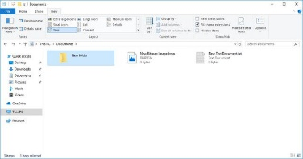
Investigar el funcionamiento de un sistema de ficheros, directorios, rutas, metadatos y unidades de asignación. Explicar qué sucede cuando guardamos, modificamos y eliminamos un archivo.

Pareja 2

NTFS, ext4, exFAT y APFS: ¿son todos iguales?
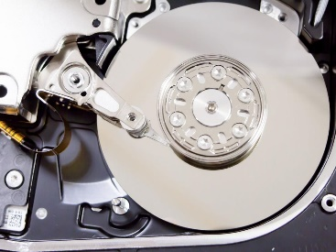
Comparar características, limitaciones y usos. Investigar qué ocurre al copiar archivos entre distintos sistemas de ficheros y cómo comprobar el sistema de ficheros de un dispositivo.

Pareja 3

¿Qué hacemos cuando los datos no caben en un ordenador?
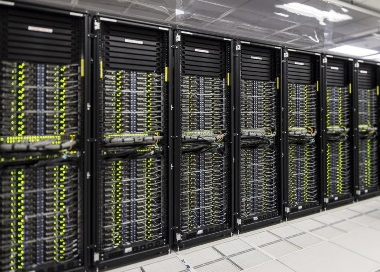
Investigar los sistemas de ficheros distribuidos. Explicar cómo se reparte un archivo, cómo se accede a él y qué ventajas y dificultades presenta frente al almacenamiento local.

Pareja 4

HDFS: ¿cómo almacena Hadoop nuestros archivos?


Investigar el funcionamiento de HDFS, los bloques, el NameNode, los DataNodes y el proceso de escritura y lectura de un archivo.

Pareja 5

¡Se ha roto un nodo! ¿Hemos perdido los datos?

Investigar la replicación en HDFS, la tolerancia a fallos, la detección de fallos y la recuperación de bloques. Explicar qué sucede cuando desaparece un DataNode.

Pareja 6

¿Es HDFS la solución para cualquier archivo?
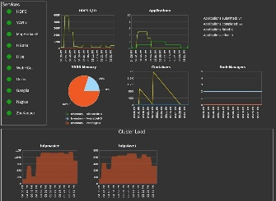
Investigar las ventajas y limitaciones de HDFS, el problema de los archivos pequeños, las diferencias con un sistema local y los casos en los que resulta adecuado utilizarlo.

